Муниципальное общеобразовательное учреждение
Рязанцевская средняя школа
Переславского района Ярославской области

Исследовательская работа
«Кубик Рубика – детская игрушка или сложнейший математический тренажёр?»

Автор: Трофимова Екатерина,
учащаяся 9 класса
Руководитель: Селезнева Н.Н.,
Классный руководитель
Оглавление
п. Рязанцево
2021
Введение……………………………………………...…….2
Основная часть
1. История создания
1.1 Что такое кубик Рубик?..................................................3
1.2 История создания кубика Рубика……………………4
2. Что представляет собой кубик Рубика?
2.1 Механизм……………………………………………..….5
2.2 Варианты кубика Рубика………………………………..6
2.3 Соревнования ………………………………………......7
3. Сборка кубика Рубика
3.1Алгоритм для собирания кубика Рубика……………8-26
4. Заключение………………………………………….27
5. Список литературы………………………………….28

Введение
Уже более 30 лет покоряет сердца и умы людей по всему миру интересная головоломка – кубик Рубика. Покорил он и меня, я сразу заинтересовалась им. К сожалению, собрать кубик могут единицы, а по-моему мнению научиться этому, желают многие. Я задумалась, кубик Рубика, это простая игрушка или увлекательная математическая головоломка с серьёзным испытанием для мыслительных способностей. Данная работа может найти своё практическое применение во внеурочной деятельности, может быть полезна для тех, кто впервые держит кубик в руках и желает научиться собирать его, сборка кубика займёт ребят на переменах, отвлечёт от компьютеров и гаджетов.
Цель работы – выяснить, кубик Рубика – детская игрушка или сложнейший математический тренажёр.
Задача – узнать, о создании и истории возникновения кубика Рубика, изучить алгоритм сборки и научиться собирать.
Объект и предмет исследования – головоломка кубика Рубика
Методы исследования – работа с сети Интернет

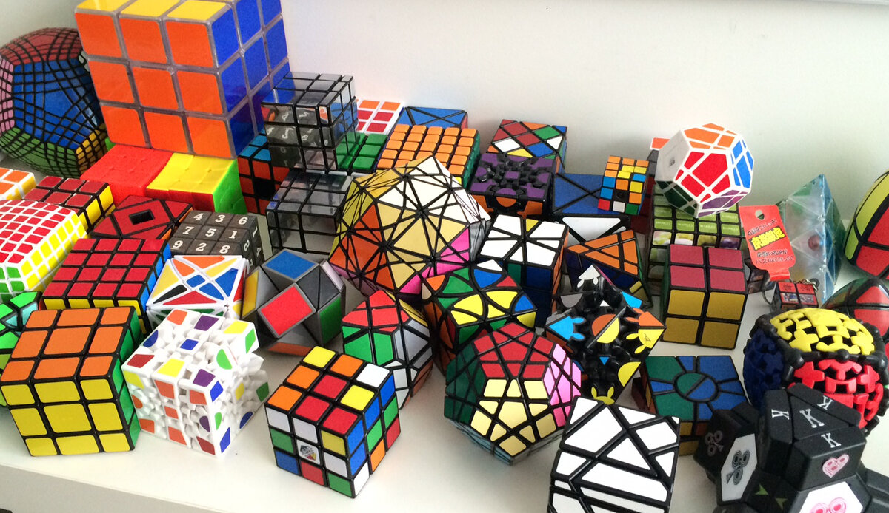
2
1.1 Что такое кубик Рубика?
Кубик Рубика, или, как его называют в народе, кубик-рубик – это механическая головоломка, пластмассовый куб размерами 3 × 3 × 3 элемента. Его внешние элементы - это 54 грани малых кубиков, которые составляют один большой куб. Каждый такой кубик способен вращаться вокруг трех осей. Каждая грань представляет собой девять элементов и окрашена в один из шести цветов, которые в свою очередь расположены попарно друг против друга: жёлтая – белая, зелённая – синяя, красная – оранжевая.
Суть головоломки состоит в том, чтобы, поворачивая грани малых кубиков, упорядочить их по цвету и составить большую грань куба элементами одного цвета, т.е. собрать кубик Рубика.

1.2 История создания кубика Рубика

Изначально кубик Рубика не был игрушкой. Эрне Рубик преподавал промышленный дизайн и архитектуру и создал данный куб в качестве учебного пособия, с помощью которого хотел наглядно пояснить студентам основы математической теории групп. Однако кубик так понравился молодежи, что постепенно стал игрушкой.
Первый выпуск кубиков состоялся в конце 1977-го года. Производителем кубика стал небольшой будапештский кооператив, а выпуск кубика приурочили к Рождеству 1978-го года.
Однако широкую известность и популярность головоломка получила лишь после того, как ею заинтересовался некто Тибор Лакзи. Он был компьютерным предпринимателем и увлекался математикой. Он занялся продвижением игрушки вместе с Томом Кремером - изобретателем игр и основателем компании Seven Towns Ltd.
После этого наступил пик популярности кубика Рубика, пришедшийся на 1980-й год. В СССР игрушка появилась в 1981-м году. В журналах печатались целые статьи, посвященные методикам сбора замысловатого кубика.
После 1983-го года интерес к игрушке стал постепенно спадать, и второе дыхание она получила лишь в 90-е годы. Это объясняется появлением персональных компьютеров и созданием для них игры-симулятора кубика Рубика.
Эта головоломка стала игрушкой на все времена. В 1980-м она получила венгерский национальный приз за лучшее изобретение и выиграла конкурс на лучшую игрушку в США, Великобритании, Франции и Германии. В 1981 году кубик разместили в галерее Нью-Йоркского музея современного искусства.
2.1 Механизм

Различают три основных элемента кубика Рубика.
Центральный (центральные сегменты, или центра).

Центральных сегментов 6 штук и находятся они по одному в центре граней большого куба. Они вращаются, но находятся всегда в центре. Они окрашены только с одной стороны, с которой видны.
Все центральные кубики связаны между собой тремя осями. Каждая пара противоположно расположенных центральных кубиков вращается только вокруг одной своей оси. Центра-это единственная составляющая, которая не может перемещаться, т.е. центральные кубики нельзя сдвинуть с места.
Центральные сегменты определяют исходный цвет соответствующей грани. Если на данной стороне центральный кубик белый, значит, это будущая белая грань.
Именно когда грань будет белой, тогда вы правильно составите кубик. Все остальные элементы мы собираем именно вокруг центров.
Угловой (угловые сегменты или углы).

Квадратов такого типа 8. Все они имеют разные цвета. Располагаются восемь маленьких угловых сегментов на углах большого куба и окрашены одновременно тремя разными цветами.

Ребра или бортовые кубики.

Бортовых кубиков 12, и они соединяют центра. По расположению они находятся между угловыми сегментами. Окрашены с двух видимых сторон.
Всего в кубике Рубика 26 маленьких кубиков. Ребра и углы представляют 20 подвижных частей кубика Рубика. Чтобы понять, в чем состоит принцип сборки головоломки, нужно знать как 12 ребер и 8 угловых сегментов могут перемещаться. 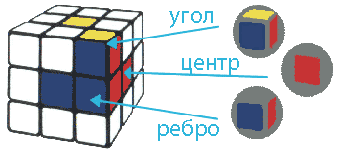
5
2.2 Варианты кубика Рубика

На самом деле Эрне Рубик придумал только кубик 3х3. Остальные модификации ‒ дело энтузиастов. Поэтому их не нужно называть кубиками Рубиками, к венгерскому изобретателю они не относятся.
Помимо традиционного 6-цветного исполнения кубика 3×3×3 встречаются 2×2×2, 4×4×4, 5×5×5, 6×6×6, 7×7×7, 8×8×8, 9×9×9, 10×10×10, 11×11×11, 12x12x12, 13×13×13, 15×15×15, 17×17×17 , 19x19x19; кубики с изображениями на гранях или просто нетрадиционной расцветкой; «гибриды», полученные объединением нескольких кубиков, варианты с тетраэдрами, с разным числом деталей в слоях, закруглёнными углами или вообще причудливой формы. Куб со стороной 4 часто называют мастер-кубом (англ.) или «Реваншем Рубика» («местью Рубика»).
7
Алгоритмы сборки гигантских кубиков Рубика сводятся к алгоритму сборки кубика Рубика 3×3×3.
На данный момент самым большим в массовом производстве «не виртуальным» кубиком Рубика является кубик Рубика 17×17×17, побив прошлого рекордсмена 13×13×13, а компания Mofangge сейчас пытается разработать кубик Рубика 19×19×19.Также предпринимались единичные попытки изготовления таких размеров, как 12×12×12, 17×17×17 и 28×28×28, который оказался подделкой, некоторыми мастерами и изобретателями головоломок. Однако рекордсменом является кубик 33×33×33.Чем больше по числу малых кубиков кубик Рубика, тем обычно труднее и дольше его собирать. Однако в то же время есть и доля единообразия в сборке кубиков различной величины, поскольку популярные методы сборки больших кубиков Рубика (4×4×4, 5×5×5 и т. д.) основаны на редукции, то есть сведении сборки такого кубика к сборке кубика 3×3×3.
Также существуют кубики Рубика для слепых, сборка которых основывается не на визуальном, а тактильном ощущении поверхностей кубика, т. е. вместо цветов используется рельефная поверхность.
8

2.3 Соревнования

А в 1982-м году в Венгрии прошел первый чемпионат мира по собиранию Кубика Рубика. В нем приняли участие представители 19 стран. Участникам состязания необходимо было собрать кубик не более чем за одну минуту. Лучшее время сборки составило 22,95 секунды. На сегодняшний день рекорд составляет 8 секунд.
Соревнования в России
8 марта 2009 года прошёл первый официальный чемпионат России, победителем стал Антон Ростовиков. 26—27 ноября 2011 года в Москве прошёл официальный открытый чемпионат России, в котором приняли участие около 60 человек в дисциплинах от 2×2×2 до 7×7×7, а также сборка кубика Рубика вслепую. Чемпионом в дисциплине 3×3×3 стал Рябко Сергей со средним результатом в финале 10,65 секунды. Рекорд России в единичной сборке принадлежит Андрею Че, он собрал головоломку за 5,29 секунды на чемпионате Ramenskoe Open 2019.
Чемпионат Европы 2010
С 1 по 3 октября 2010 года в Будапеште прошёл чемпионат Европы, собравший участников, соревновавшихся в различных дисциплинах. Чемпионом Европы в сборке классического кубика 3×3×3 стал российский спидкубер Сергей Рябко, опередивший в финале в том числе действующего на тот момент рекордсмена в единичной попытке Эрика Аккерсдейка, со средним временем в финале 10,31 секунды.
Чемпионат Европы 2012
С 12 по 14 октября 2012 года во Вроцлаве (Польша) прошёл чемпионат Европы. Чемпионом второй раз подряд стал участник из России Сергей Рябко, опередивший чемпиона мира. Среднее время Сергея составило 8,89 сек.

3.1 Алгоритм для собирания кубика Рубика
Шаг 0: Подготовительный этап
Давайте познакомимся с гранями кубика:

U ( от UP) – верхняя грань L ( от Left) –левая грань
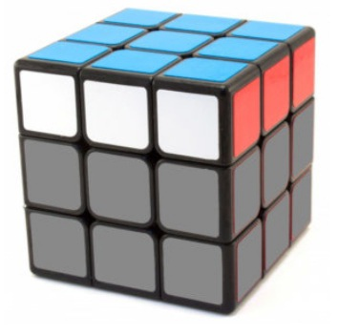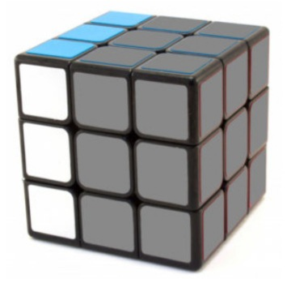
D (от Down) – нижняя грань R ( от Right) – правая грань
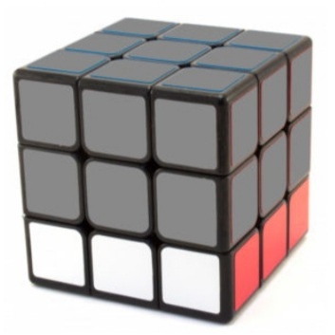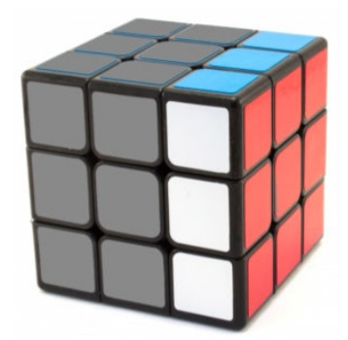
F (от Front) –фронтальная грань
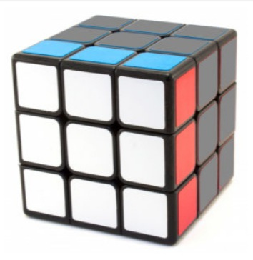
А теперь разберем, как нужно вращать эти грани.
Для того, чтобы вам было удобнее понимать как необходимо вращать кубик, рассмотрим отдельно каждое значение формулы.
B2 (back) — поворот задней стороны D2 (down) — поворот нижней стороны кубика по часовой стрелке 2 раза
кубика по часовой стрелке 2 раза
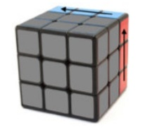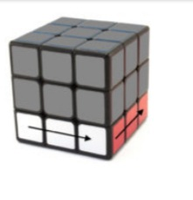

F^{I}(front) — поворот фронтальной (передней) части кубика против часовой стрелки 1 раз. 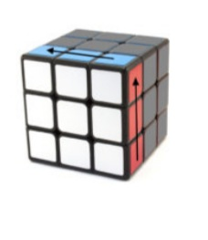

R2 (right) — поворот правой стороны кубика по часовой стрелке 2 раз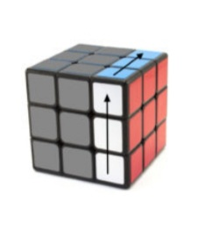
F (front) — поворот фронтальной (передней) части кубика по часовой стрелке 1 раз
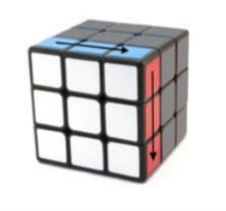

U2 (up) — поворот верхней стороны кубика по часовой стрелке 2 раза
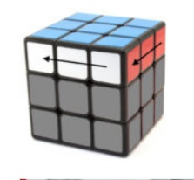
R2 (right) — поворот правой стороны кубика по часовой стрелке 2 раза
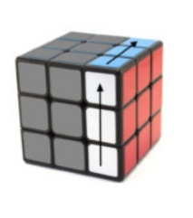
FI (front) — поворот фронтальной (передней) части кубика против часовой стрелки 1 раз
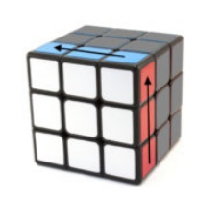
R2 (right) — поворот правой стороны кубика по часовой стрелке 2 раза
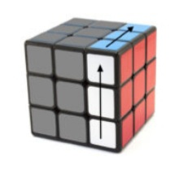
U2 (up) — поворот верхней стороны кубика по часовой стрелке 2 раза
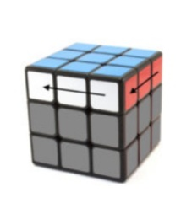

F (front) — поворот фронтальной (передней) части кубика по часовой стрелке 1 раз
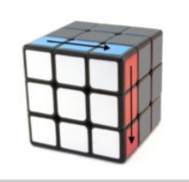
R (right) — поворот правой стороны кубика по часовой стрелке 1 раз
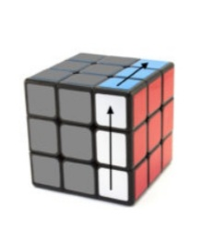
U (up) — поворот верхней стороны кубика по часовой стрелке 1 раз
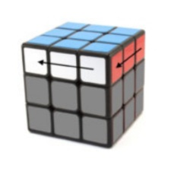
L (left) — поворот левой стороны кубика по часовой стрелке 1 раз
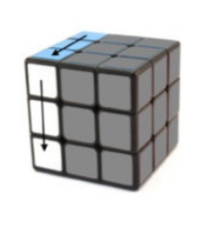
Шаг 1. Собираем крест на верхней грани кубика
В начале этого этапа кубик полностью разобран.

Найдите один из кубиков верхнего креста и расположите его на нижней грани. Теперь, в зависимости от того, как встали цвета этого кубика, проделайте операцию, показанную ниже.
а) 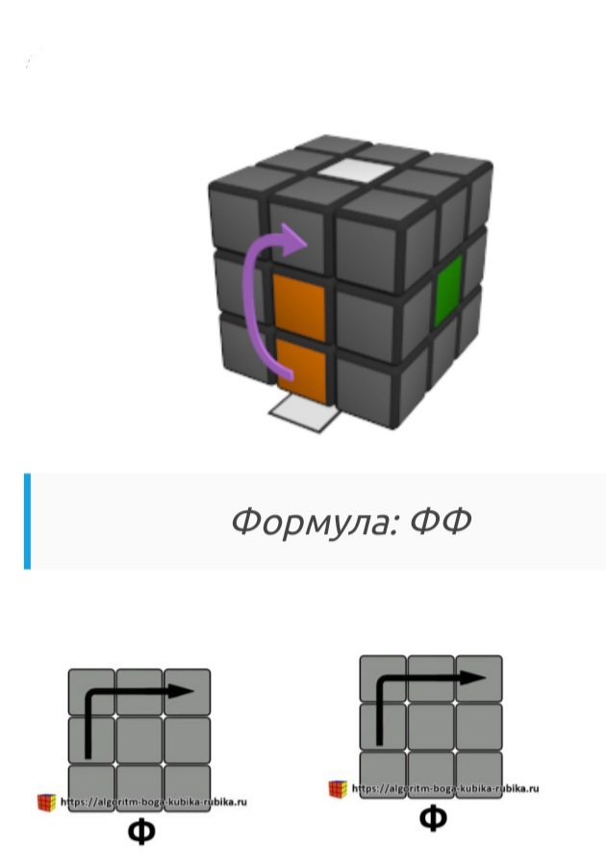

б)
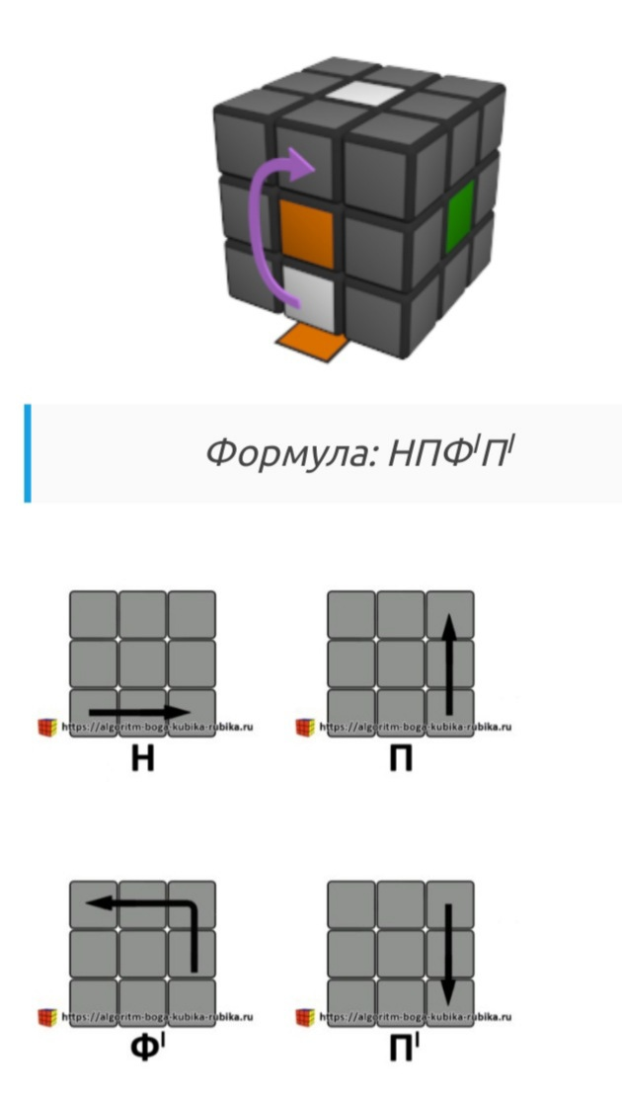
Повторите эти операции со всеми гранями, пока на верхнем слое не получится крест.
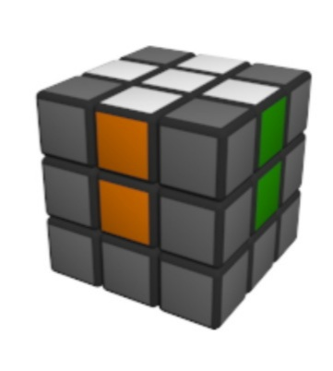
Шаг 2. Расставляем углы на верхнем слое по своим местам
Найдите один из угловых кубиков верхней грани и расположите его на нижней гране. Теперь, в зависимости от того, как встали цвета этого кубика, проделайте операцию, показанную ниже. 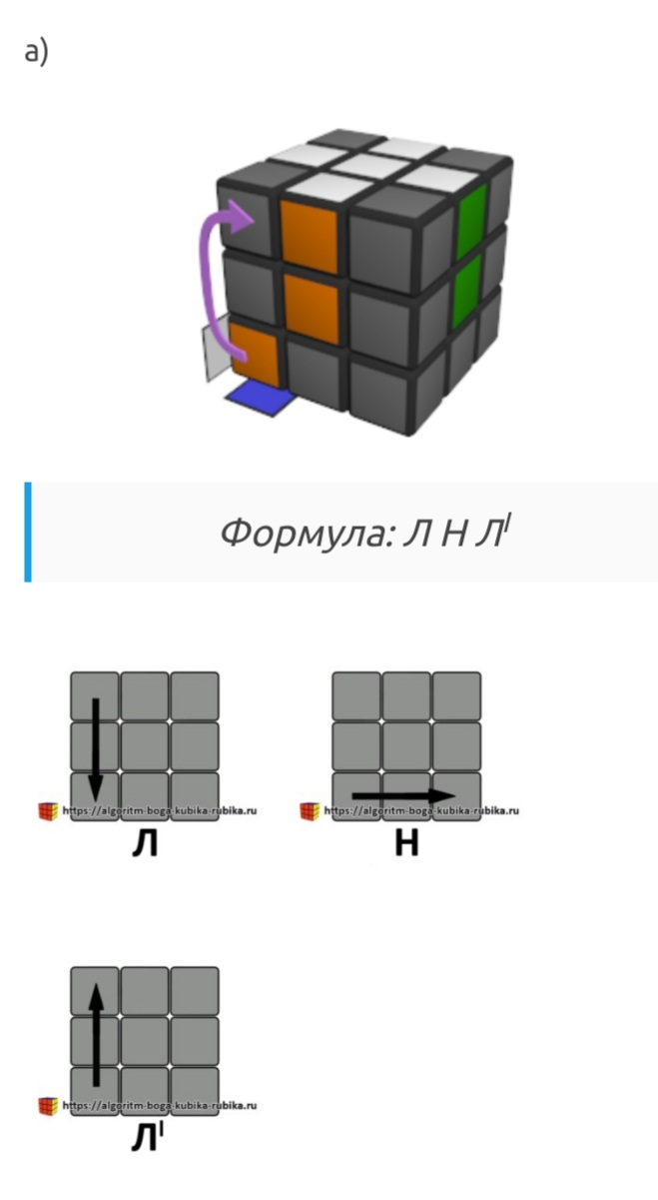
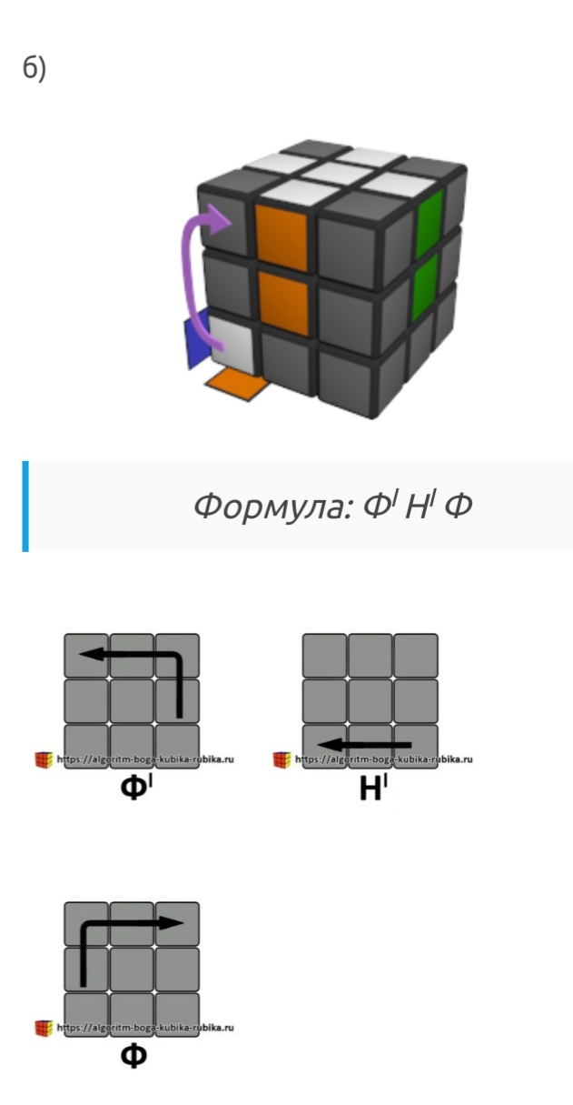в) 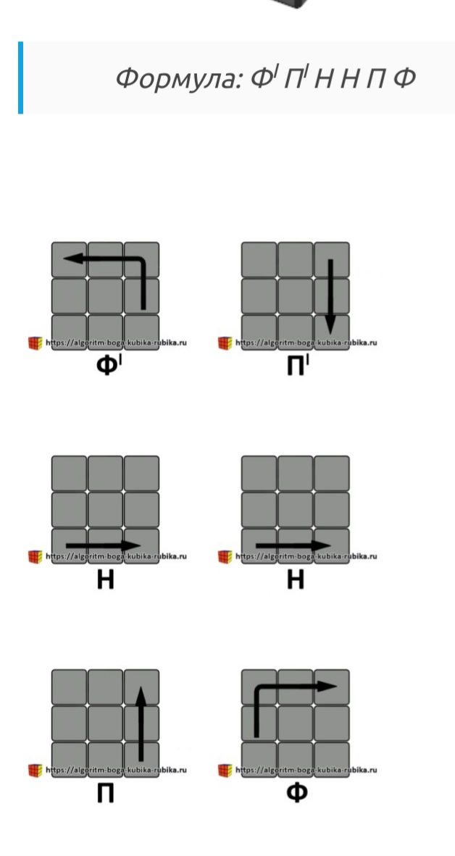
14

В конце этапа у Вас должна быть собрана вся верхняя грань.
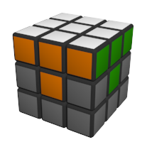

Шаг 3. Сборка среднего слоя кубика Рубика
Найдите один из боковых кубиков и расположите его на нижней грани. Теперь, в зависимости от того, как встали цвета этого кубика, проделайте операцию показанную ниже.
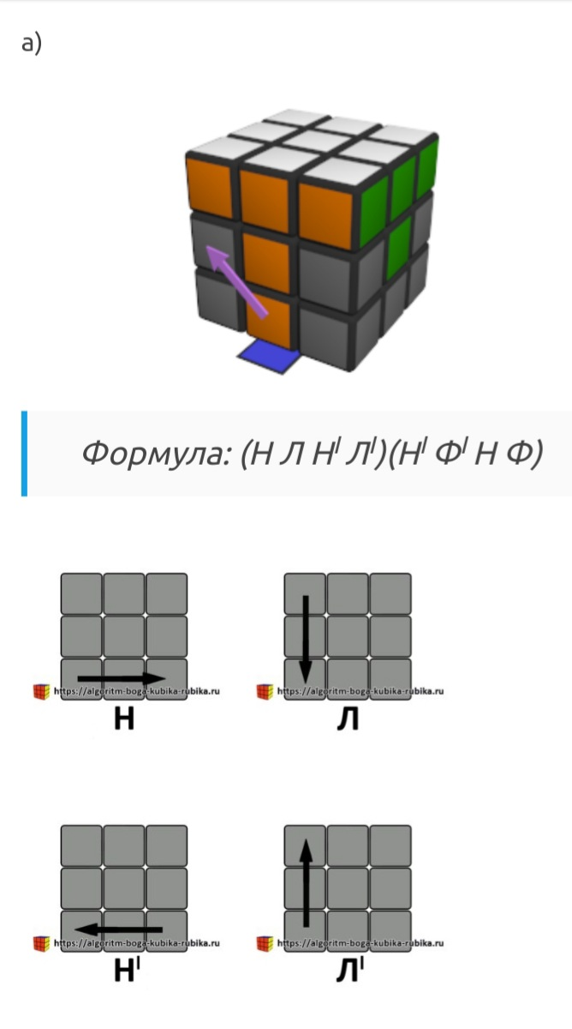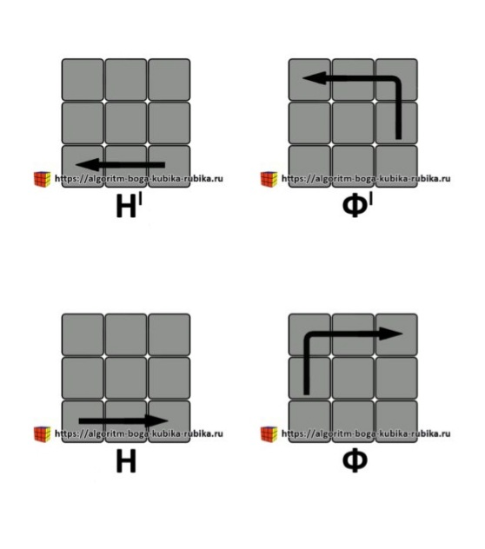
16
17
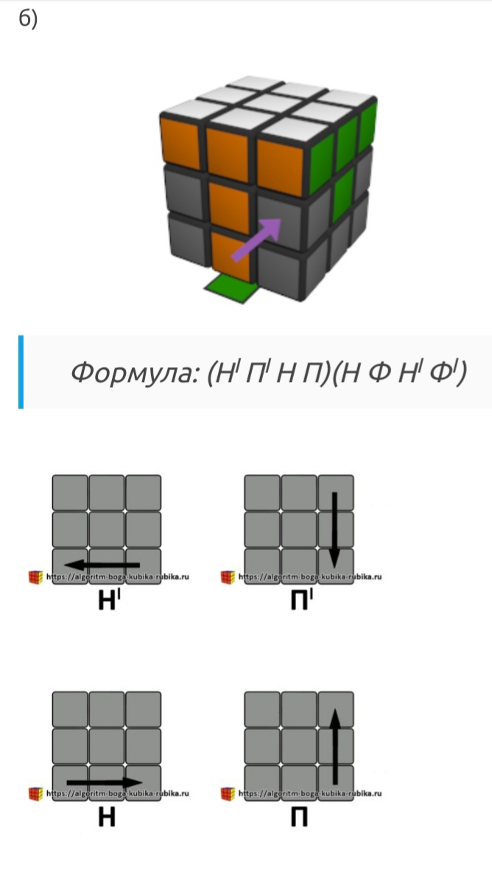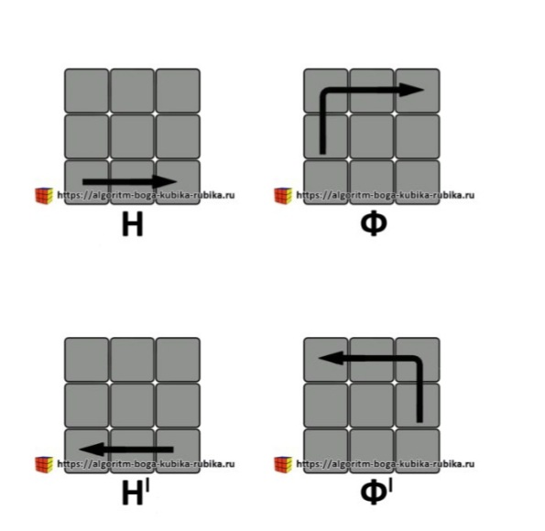
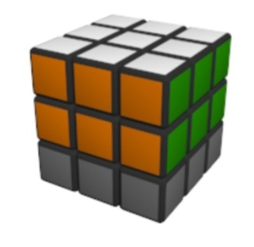
В конце этапа у Вас должны быть собраны два верхних слоя.
18
Шаг 4. Собираем крест на нижнем слое
Вам нужно переставлять между собой серединные кубики верхней грани, пока все они не окажутся на своём месте, при этом неважно как они повёрнуты!
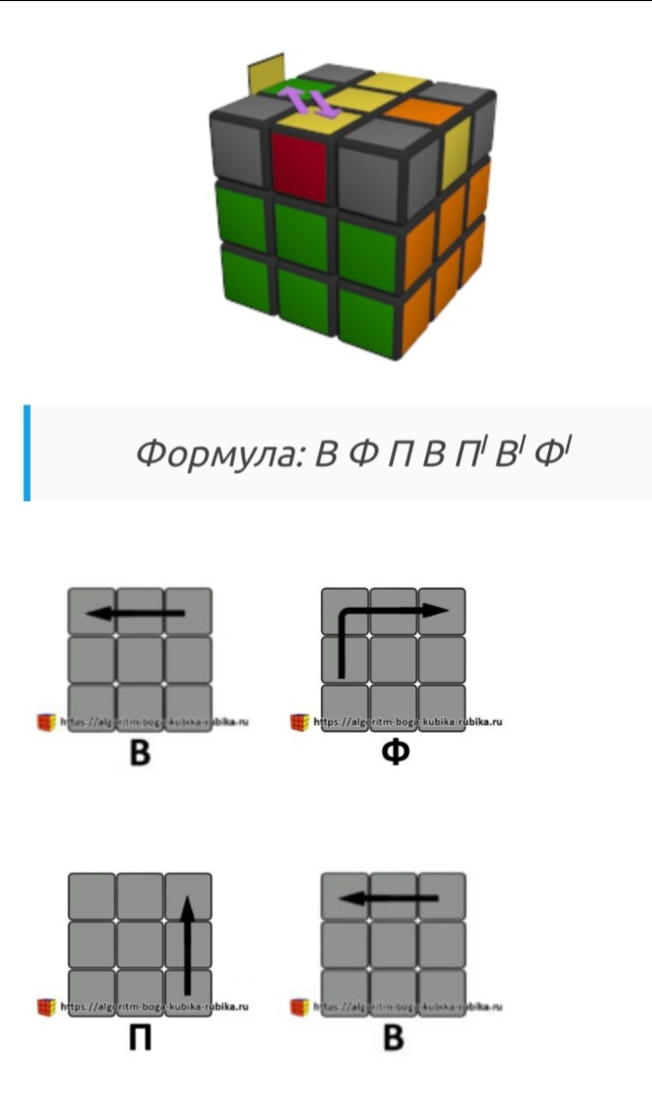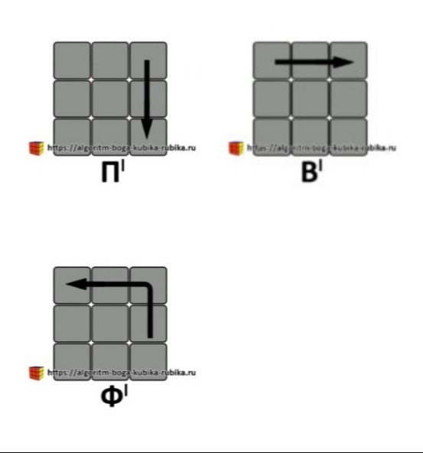
В конце этапа кубики верхнего креста должны быть на своём месте, при этом их цвета могут быть перевёрнуты.
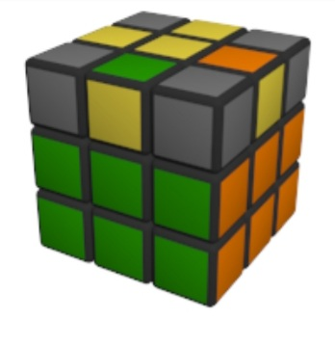
Шаг 5. Собираем «правильный» крест
В начале пятого этапа кубики верхнего креста должны быть на своём месте, при этом их цвета могут быть перевёрнуты. У Вас может быть одна из следующих картин. Либо все кубики верхнего креста повёрнуты неправильно, либо:
а) 2 соседних кубика повёрнуты неправильно
б) либо 2 противоположенных кубика повёрнуты неправильно.
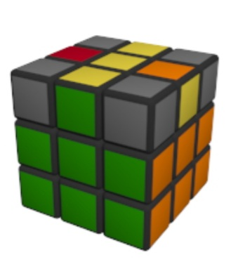
Чтобы перевернуть кубики проделайте следующие действия:

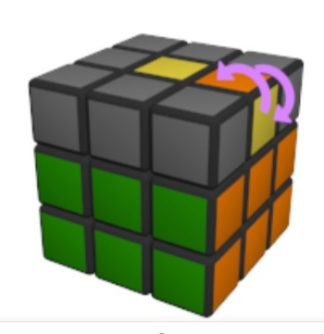
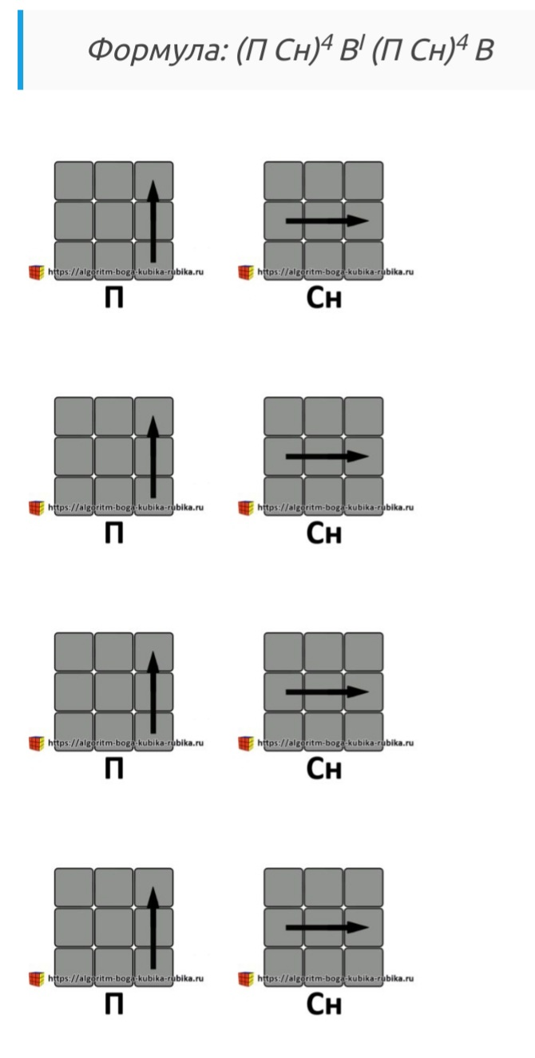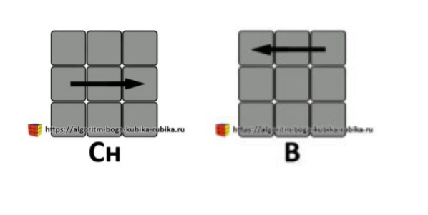
Шаг 6. Расставляем углы верхнего слоя по своим местам

Чтобы переставить угловые кубики верхней грани, проделайте один из следующих алгоритмов:
А)
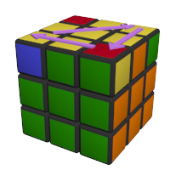
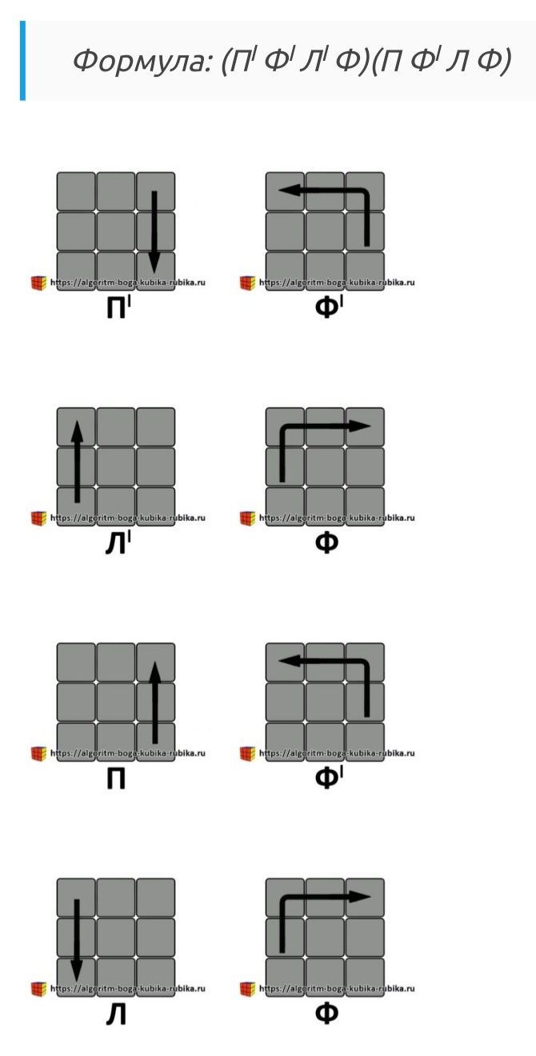

Б)
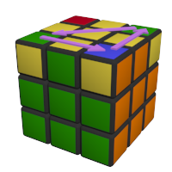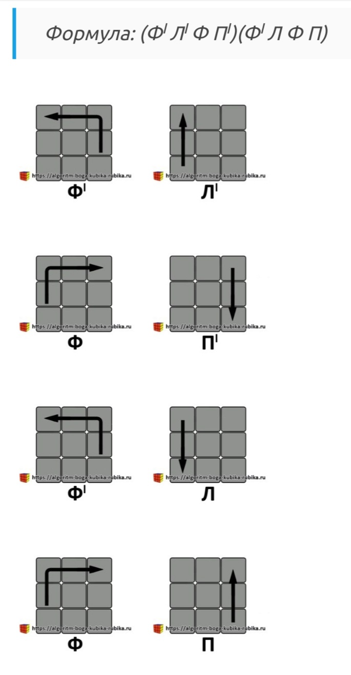
В конце этапа, все угловые кубики верхней грани должны быть на своих местах, при этом они могут быть неправильно повёрнуты 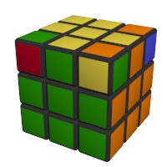
Шаг 7. Разворачиваем углы правильными цветами
У Вас может быть одна из следующих картин. Либо все угловые кубики верхней грани повёрнуты неправильно, либо
а) 2 соседних кубика повёрнуты неправильно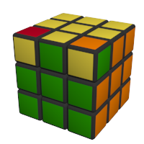

б) либо 2 противоположенных кубика повёрнуты неправильно. 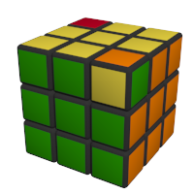

Чтобы перевернуть кубики проделайте следующие действия: 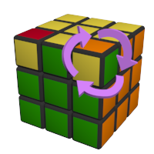
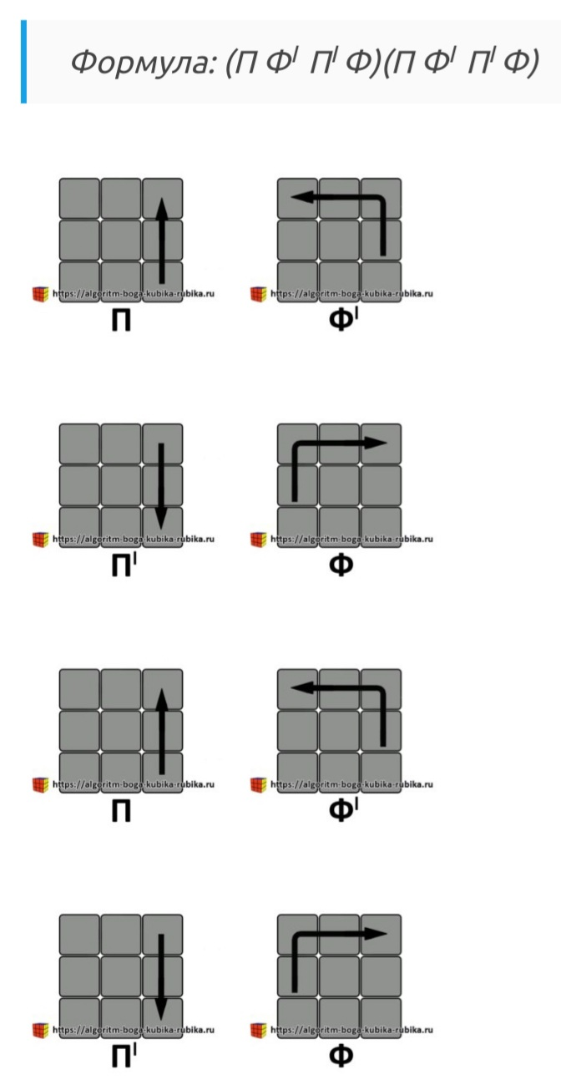
Эту последовательность надо повторять, пока правый кубик верхней грани не повернётся правильным образом. При этом весь кубик может «поломаться». Не пугайтесь, если повторить последовательность ещё несколько раз, то всё встанет на свои места. Только перед тем, как повторять последовательность, нужно поставить другой «неправильный кубик» в правый угол. В зависимости от случая, нужно просто повернуть верхнюю грань на нужное число оборотов, чтоб «неправильный» кубик встал в правый угол.

В этом случае :
а) поверните верхнюю грань один раз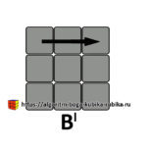
б) поверните верхнюю грань два раза в любую сторону

Теперь проделайте последовательность, чтоб и этот кубик повернулся правильно.
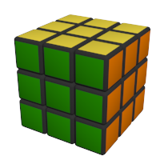
В конце ваш кубик должен быть собран!
Не огорчайтесь если у вас не получается собрать кубик с первого раза. Попробуйте проделать все этапы еще раз и у вас обязательно все получится.

4. Заключение
Собирать кубик не только интересно, но и полезно! Это развивает гибкость и скорость мышления, помогает быстро оценивать обстановку и принимать решения, развивает усидчивость и способность добиваться результата. Популярность этой игры не падает уже многие годы. В процессе изучения литературы по данной теме, были рассмотрены вопросы истории появления кубика Рубика, его модификации, устройство и интересные факты о спидкубинге.

5. Список используемой литературы

- https://pikabu.ru/story/chto_takoe_kubik_rubika_6341490
- https://www.kakprosto.ru/kak-898560-chto-takoe-kubik-rubika-#ixzz5ZDvXXaEV
- https://zakubi.com/blog/statja/kak-ustroen-kubik-rubika.html
- https://ru.wikipedia.org/wiki/Кубик_Рубика
- https://cccstore.ru/blog/articles/vidy-kubikov-rubika/

